Учреждение образования

«БЕЛОРУССКИЙ ГОСУДАРСТВЕННЫЙ УНИВЕРСИТЕТ ИНФОРМАТИКИ И РАДИОЭЛЕКТРОНИКИ»

Кафедра информатики

Отчет по лабораторной работе №3  
Первая фаза симплекс-метода.

Выполнил:

cтудент гр. 953505

Басенко К. А.

Руководитель:

доцент

Алёхина А. Э.

Минск 2022

Краткие теоретические сведения

Цель первой фазы симплекс метода - выяснить, является ли задача линейного программирования в канонической форме совместной и в случае совместности найти какой-нибудь базисный допустимый план с множеством базисных индексов. Задача распознавания совместности сводится к решению вспомогательной задачи ЛП. Чтобы выяснить, является ли ЗЛП совместной, необходимо:

1. Сделать все свободные члены неотрицательными
2. Составить вспомогательную задачу ЛП. Для того, чтобы составить вспомогательную задачу введем новые искусственные переменные. Искусственных переменных ввести понадобится столько, сколько основных ограничений: по одной искусственной переменной на одно основное ограничение.

Решаем задачу симплекс-методом. Для этого понадобится начальный базисный план. Чтобы получить начальный базисный план надо значения неискусственных переменных положить равными нулю. Значения искусственных переменных однозначно определяются из основных ограничений.

В качестве начального базисного плана берем вектор из нулей, количество которых равно количеству неискусственных переменных, и свободных членов. Этому базисному допустимому плану соответствует множество базисных индексов, которые состоят из индексов искусственных переменных. Получили вспомогательную задачу, которую решаем симплекс-методом.

Если вспомогательная задача совместна, и ее целевая функция ограничена сверху, то с помощью симплекс-метода получим оптимальный базисный план с множеством базисных индексов *В*.

Если в оптимальном плане значения всех искусственных переменных равны 0, то исходная задача ЛП является совместной. Из базисного плана убираем искусственные переменные.

Если в базисном плане значения, соответствующие неискусственным переменным, равны 0, то за множество базисных индексов берем ***B***, если там нет индексов искусственных переменных. В ином случае по алгоритму корректируем множество базисных индексов так, что ***B*** становится текущим множеством базисных индексов.

Алгоритм итерационный: на каждой итерации из множества ***В*** выбирается индекс искусственной переменной, который либо удаляется из ***В***, либо заменяется на индекс неискусственной переменной.

Пусть *В* содержит индекс искусственной переменной $$j_{k}=n + i$$, где ***i*** - количество неискусственных переменных. Заменим этот индекс на индекс неискусственной переменной. Для каждого небазисного индекса ***j*** вычислим вектор ***l***: $$l_{j}$$ *= $$A_{B}^{−1}$$ $$A_{j}$$*.*

Два случая:

1. Среди небазисных индексов нашли индекс ***j***, для которого $${\left(l\left(j\right)\right)}_{k}≠0$$. В этом случае в ***В*** заменяем $$j_{k}$$ на $$j$$.
2. Для любого небазисного индекса ***j $${\left(l\left(j\right)\right)}_{k}=0$$*** . В этом случае система основных ограничений исходной задачи имеет избыточное ограничение, удаление которого не меняет множество допустимых планов. Таким ограничением является ***i***-е ограничение, которое мы убираем. Из вспомогательной задачи удаляем искусственную переменную с индексом $$j_{k}$$. Из ***В*** удаляем $$j_{k}$$.

Программная реализация

Первая фаза симплекс-метода реализована в функциии, на вход в которую идут: матрица условий *_syst*, вектор ограничений *b:*



Делаем свободные члены неотрицательными:

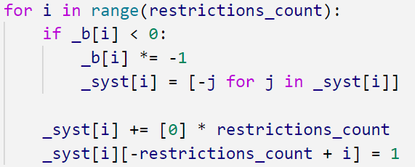

Чтобы найти начальный базисный план, значения неискусственных переменных положим равными 0:

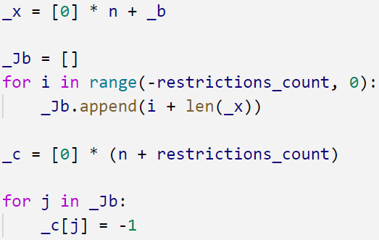

Решаем вспомогательную задачу, проверяем совместность:

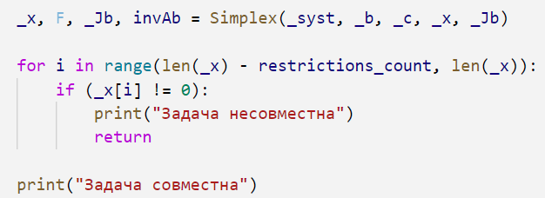

Находим базисные индексы:

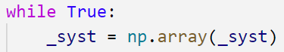

Вычисляем вектор $$l_{j}$$ для каждого небазисного индекса:

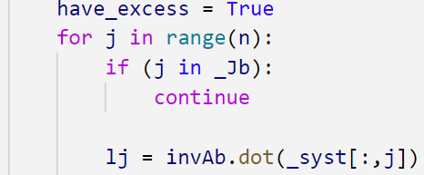

Если среди небазисных индексов нашли индекс ***j***, для которого $$\left(l\left(j\right)\right)k≠0$$:

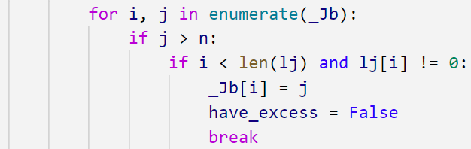

Если есть избыточное ограничение, убираем его; удаляем искусственную переменную из этого ограничения:

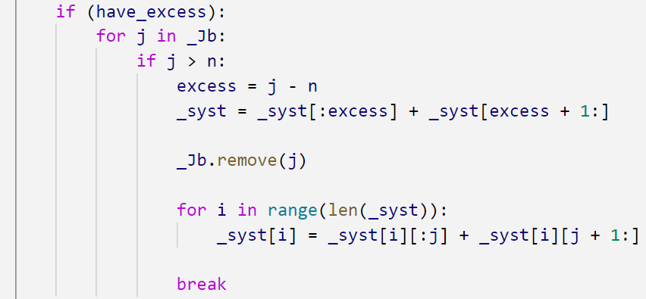

Если в базисном плане значения, соответствующие искусственным переменным, не равны 0, то вычисляем заново базисные индексы:

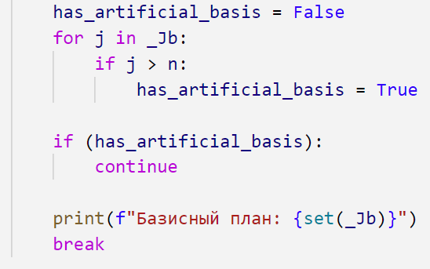

Тестовые примеры

Входные данные для тестирования:

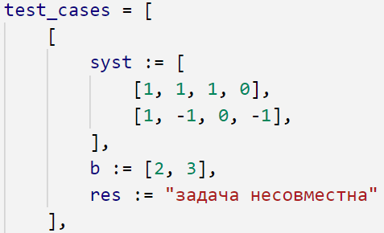

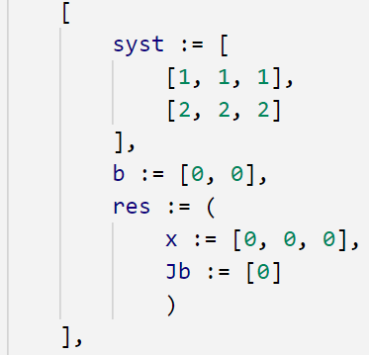

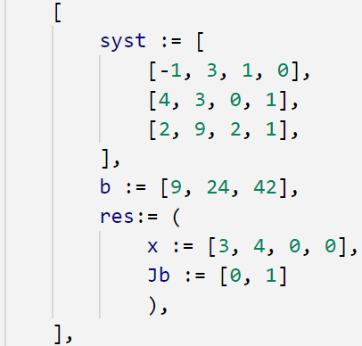

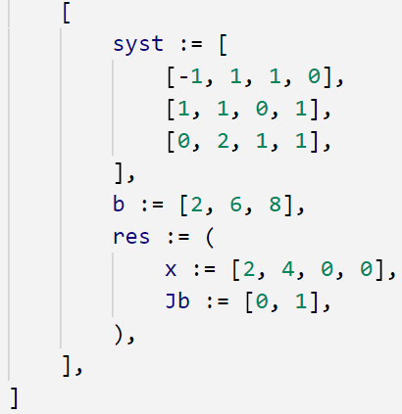

Выполняется метод с предоставленными данными, возвращается результат, выводится полученный результат, выводится ожидаемый результат:

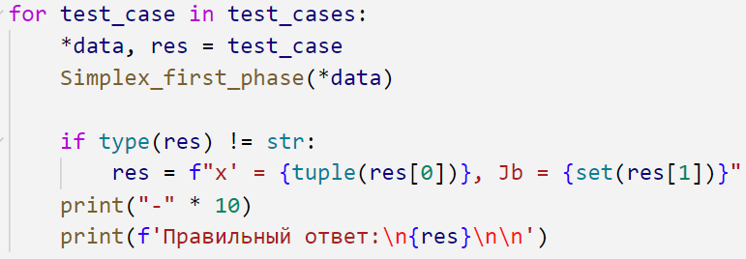 Вывод, соответствующий предоставленным входным данным:

